springboot外卖系统小程序

摘 要

自从计算机发展开始，计算机软硬件相关技术的发展速度越来越快，在信息化高速发展的今天，计算机应用技术似乎已经应用到了各个领域。在餐饮行业，除了外卖以外就是到店里就餐，在店里就餐如果需要等待点餐的话，用户的体验度就会急剧下降，很多餐饮店也开始开发线上订餐的系统，这样的系统给用户带来了新的体验，尤其是在时间和空间上，让使用者不管身在何处，只要连上网就能够选购菜品，进行订餐。外卖系统小程序的开发项目以Springboot框架为基础，基于B/S模式，采用Java编程语言，使用MySQL数据库，首选对外卖系统小程序的各个功能以及用户的需求做出了解释，然后根据用户线上订餐的需求，再介绍了系统的总体设计以及其详细设计，给用户提供了外卖系统小程序的总体结构的搭建方法。从而满足用户线上订餐的需求。

外卖系统小程序主要功能模块包括首页、轮播图、公告消息、资源管理（美食资讯、资讯分类）商城管理（菜品信息、分类列表、订单列表）系统用户（管理员、注册用户、员工）模块管理（口味管理、套餐信息、套餐分类、订单信息、订单退款、订单状态、已完成订单），采取面对对象的开发模式进行软件的开发和硬体的架设，能很好的满足实际使用的需求，完善了对应的软体架设以及程序编码的工作。本次报告，首先分析了研究的背景、作用、意义，为研究工作的合理性打下了基础。针对商家内部订餐管理系统的各项需求以及技术问题进行分析，证明了系统的必要性和技术可行性，然后对设计系统需要使用的技术软件以及设计思想做了基本的介绍，最后来实现外卖系统小程序和部署运行使用它。

关键词：美食外卖管理系统；Springboot框架；MySQL数据库；微信小程序

**Springboot Delivery System Mini Program**

**Abstract**

Since the development of computers, the development speed of computer software and hardware related technologies has been increasing. In today's rapidly developing information technology, computer application technology seems to have been applied to various fields. In the catering industry, in addition to takeout, dining in the store is all about waiting for orders. If you need to wait for a meal to be ordered in the store, the user experience will sharply decrease. Many catering stores have also begun to develop online ordering systems, which bring new experiences to users, especially in terms of time and space, allowing users to choose dishes and order meals no matter where they are, as long as they are connected to the internet. The development project of the delivery system mini program is based on the Springboot framework, B/S mode, Java programming language, MySQL database, and preferred explanations for the various functions and user needs of the delivery system mini program. Then, according to the user's online ordering needs, the overall design and detailed design of the system are introduced, providing users with the method of building the overall structure of the delivery system mini program. To meet the needs of users for online ordering.

The main functional modules of the delivery system mini program include homepage, rotation chart, announcement message, resource management (food information, information classification), mall management (food information, classification list, order list), system user (administrator, registered user, employee), module management (taste management, package information, package classification, order information, order refund, order status, and completed orders), Adopting an object-oriented development model for software development and hardware installation can effectively meet practical usage needs, improving the corresponding software installation and program coding work. This report first analyzes the background, role, and significance of the research, laying the foundation for the rationality of the research work. Analyze the various requirements and technical issues of the internal ordering management system for merchants, prove the necessity and technical feasibility of the system, and then provide a basic introduction to the technical software and design ideas required for designing the system. Finally, implement a small program and deploy the delivery system to operate and use it.

**Keywords:** Food delivery management system; Springboot framework; MySQL database; WeChat mini program

目 录

第1章 绪论 1

1.1 研究背景 1

1.2 研究意义 1

1.3 国内外研究动态 1

1.4 论文结构与章节安排 2

第2章 相关技术介绍 3

2.1 Springboot框架 3

2.2 Java语言与JDK开发环境 3

2.3 B/S结构 3

2.4 MySQL数据库 3

2.5 微信开发者工具 4

第3章 系统需求分析 5

3.1 可行性分析 5

3.1.1 技术可行性分析 5

3.1.2 经济可行性分析 5

3.1.3 操作可行性分析 5

3.2 功能需求分析 5

3.3 非功能性需求分析 9

第4章 系统概要设计 10

4.1 系统体系结构 10

4.1.1 小程序端用户功能结构图设计 10

4.1.2 后端管理员功能结构图设计 10

4.2 系统功能设计 10

4.3 子模块设计设计 11

4.3.1 系统前端界面 11

4.3.2 系统后端界面 13

第5章 数据库设计 14

5.1 数据库概念结构设计 14

5.2 数据库逻辑结构设计 14

第6章 详细设计与实现 31

6.1 小程序用户功能模块 31

6.1.1 小程序首页界面 31

6.1.2 注册界面 31

6.1.3 登录界面 33

6.1.4 菜品信息详情界面 35

6.1.5 购物管理界面 37

6.1.6 订单管理界面 38

6.2 管理员功能模块 39

6.2.1 用户管理界面 39

6.2.2 菜品信息界面 40

6.2.3 菜品分类界面 41

6.2.4 订单管理界面 42

6.3 员工功能模块 42

6.3.1 套餐信息界面 42

6.3.2 订单退款界面 43

第7章 系统的测试 45

7.1 测试的目的 45

7.2 系统测试用例 45

7.3 系统测试结果 46

第8章 总结与展望 47

参考文献 48

致 谢 50

# 绪论

## 研究背景

由于人们生活水平的提高以及生活节奏的加快，很多用户都选择线上选购商品，尤其是从2020年疫情以来，线下的很多行业都收到了很大的冲击，比如服装、餐饮行业，大家都为了避免人口聚集而很少去实体店消费，导致实体经济不断萧条，与之对应的线上交易正如火如荼，目前大多数行业因为疫情或者发展需要都在逐步的将各自的业务投放到了线上，其中主要是以电商服务为主导的互联网平台。很多企业都开始实现线上购买、配送，目前比较火的美团、饿了么等都是将商品放到线上进行售卖，像目前如果主要致力于自己的餐饮店线上点餐，同时紧紧围绕线上点餐来展开。通过互联网平台的赋能，能够给餐饮提供智能化的服务，在为用户提供实质性便利的同时，提高自己餐饮的服务质量。所以外卖系统小程序更加符合时下餐饮行业的需求，更加能适应餐饮行业目前的竞争压力[1]。该外卖系统小程序以“互联网＋”B2C服务为模式，在为用户提供在线自主选择菜品进行购买服务的同时，可以帮助餐饮店实现销量的突破，同样也可以为餐饮行业的智能化发展做出努力。

## 研究意义

外卖系统小程序其研究的目的就是让传统的电话订餐或者到店订餐的方式转化为通过网页浏览菜品进行订餐的形式，解决了传统就餐耗时耗力的问题，系统的具体研究意义如下：

（1）从餐厅的角度来说，利用计算机网页来实现一个新型的线上订餐平台，可以提高餐厅的竞争力，为餐厅开辟一条新的销售途径，有利于餐厅更加长远的发展。

（2）从消费者的角度来说，外卖系统小程序的实现，能够给用户带来极大的便利，为用户提供一个更加优质的订餐平台，让用户在繁忙的工作、生活中，不用在进行到店就餐，上网进入系统就可以选购自己喜欢的食物，享受送货上门服务。

（3）从社会发展的方面来说，实现餐厅的线上销售无疑是一种趋势，如何现状用户消费的潮流，是保证餐厅可持续性发展的基础

## 国内外研究动态

在国外的餐饮业中，发展最快的属美国，日本在战后也引进了美国的经验，在接待和连锁经营有了长足的发展，随后推广至欧洲，慢慢全世界都在使用外卖系统小程序了。而在国内，最开始使用订餐系统是在2002年上海的一家高档餐厅内，随后餐厅在线订餐系统以其的优势，节省了时间和人力，现如今各个行业都开始通过线上交易的方式来提高自己的营业额，自从2020年的新冠肺炎疫情爆发到现在，大批量的实体都收到了影响，给实体带来了很大的冲击，因此结合目前互联网技术的火热以及用户订餐的现状开发一个外卖系统小程序是很有必要的。

外卖系统小程序不仅可以方便用户查询、购买，提高店铺的销量，也可以减轻使用者以及商家的工作量，便于用户通过网络维护管理，提高了服务效率，同时也方便用户在线选购，带来了一种全新的购物体验。

## 论文结构与章节安排

本次写作的论文，在结构方面主要分为七大部分，每一部分都必不可少，共同组合形成一个完好的论文结构，具体的安排列出如下。

绪论部分，该部分讲述的是外卖系统小程序的开发背景，明确开发的意义以及系统的研究动态，并对系统的整个章节安排进行介绍。

系统分析部分，该部分首先从可行性入手进行分析，明确程序开发可行后，进而对程序的功能以及姓名需求进行分析。

系统概要设计，对系统前后台的功能分别进行设计，然后完成系统的总体功能以及各个子模块的设计。

系统数据库的设计，对系统的数据库实体以及数据库表进行设计

系统的实现部分，对系统每一角色主要实现的功能的页面来进行展示一下。

系统测试部分，介绍测试的测试目的，用例，完成对程序测试工作，让投入运行的程序减少出错的几率，力求最好。

总结部分，此刻所有的工作都已经完成了，在此进行总结，展望。

# 相关技术介绍

## Springboot框架

Spring框架是[Java平台](https://baike.baidu.com/item/Java%E5%B9%B3%E5%8F%B0/3793459" \t "https://baike.baidu.com/item/_blank)上的一种开源应用框架，提供具有控制反转特性的容器。尽管Spring框架自身对编程模型没有限制，但其在Java应用中的频繁使用让它备受青睐，以至于后来让它作为[EJB](https://baike.baidu.com/item/EJB/144195" \t "https://baike.baidu.com/item/_blank)（EnterpriseJavaBeans）模型的补充，甚至是替补。Spring框架为开发提供了一系列的解决方案，比如利用控制反转的核心特性，并通过依赖注入实现控制反转来实现管理对象生命周期容器化，利用面向切面编程进行声明式的事务管理，整合多种持久化技术管理数据访问，提供大量优秀的Web框架方便开发等等。Spring框架具有控制反转（IOC）特性，IOC旨在方便项目维护和测试，它提供了一种通过Java的反射机制对Java对象进行统一的配置和管理的方法。

## Java语言与JDK开发环境

Java是美国sun公司所推出的一款程序设计语言，其能够在多个平台内应用，具有良好兼容性，进而其凭借自身优势在数据中心、个人PC与科技超级计算机等平台内广泛应用，具有目前最为庞大的开发者专业社群[3]。

JDK为美国sun公司为java开发员所推出的一款全新产品，要是没有JDK的情况下，所安装的java程序也就无法运行[4]。

## B/S结构

基于Java技术开发的B/S架构系统，需要借助Tomcat服务器应用程序进行部署运行[5]。用户访问系统的时候，通过浏览器向应用程序服务器端发起访问请求，服务器端的程序在接到用户请求以后，服务器端应用程序对客户请求做出相应，在调用服务器端的业务逻辑程序完成和数据库端的交互，进一步生成相应的HTML/XML数据，最终把结果反馈给浏览器端用户[5]。

在该系统的开发中，开发模式采用B/S架构技术进行实现，通过部署服务器端应用程序，实现用户通过网站域名或者内网IP地址访问系统，实现系统中数据的动态化呈现和管理，加之页面效果的动态化呈现，不仅提升了页面的表现力，而且管理者可以随时更新系统中的各种信息，充分满足管理者和访问用户之间的信息交互[6]。

## MySQL数据库

MySQL经过多次的更新，功能层面已经非常的丰富和完善了，从MySQL4版本到5版本进行了比较大的更新，在商业的实际使用中取得了很好的实际应用效果。最新版本的MySQL支持对信息的压缩，同时还能进行加密能更好的满足对信息安全性的需求。同时经过系统的多次更新，数据库自身的镜像功能也得到了很大的增强，运行的流畅度和易用性方面有了不小的进步，驱动的使用和创建也更加的高效快捷。最大的变动还是进行了空间信息的显示优化，能更加方便的在应用地图上进行坐标的标注和运算。强大的备份功能也保证了用户使用的过程会更加安心，同时支持的Office特性还支持用户的自行安装和使用。在信息的显示形式上也进行了不小的更新，增加了两个非常使用的显示区，一个是信息区，对表格和文字进行了分类处理，界面的显示更加清爽和具体。第二是仪表的信息控件，能在仪表信息区进行信息的显示，同时还能进行多个信息的比对，为用户的实际使用带来了很大的便捷[7][8]。

针对本文中设计的外卖系统小程序在实际的实现过程中，最终选择MySQL数据库的主要原因在于在企业的应用系统应用及开发的过程中会存在大量的数据库比较频繁的操作，而且数据的安全性要求也是非常的高。综合这些因素，最终选择安全性系数比较高的MySQL来对外卖系统小程序后台数据进行存储操作[9][10]。

## 微信开发者工具

微信开发者工具是一款专为小程序开发而设计的应用，它不断改进，提供了便捷的操作方式，并且在开发过程中可以通过微信扫描二维码来访问，从而实现快速、准确的小程序开发和调试。

根据用户的需求，我们将采用不同的屏幕大小来制作小程序。

在完成了视图布置之后，可以通过执行编辑功能，快速更改当前的视图界面。

控制台:方便调试打印输出信息。

将代码上传至腾讯服务器，并在审核过程中填写版本号和备注信息，以确保代码的安全性和准确性。

通过查看资源文件，我们可以快速地调整相关项目的文件目录，从而实现断点调试。

使用远程调试技术，无论是在手机端还是PC端，都能够轻松地进行开发工作。

本地数据存储:显示的是本地存储的数据。

通过使用子父层级结构，我们可以更容易地进行视图调试。

微信的代码体积应该保持在2M 以内，而且在开发过程中，应该严格检查合法域名信息，并且为小程序的后台配置服务器域名。

微信开发者工具已经成为了开发过程中不可或缺的一部分，并且正在不断地改进和完善。

# 系统需求分析

## 可行性分析

可行性分析是系统分析的第一步，通过可行性分析我们可以得出系统是不是值得开发，如果系统的开发是不可信的，那么就没有必要再进行下面的操作，对于本外卖系统小程序在可行性方面进行了技术、经济以及操作的分析。

### 技术可行性分析

外卖系统小程序在技术上采用的是JAVA语言、基于B/S模式，后台使用了Springboot框架、小程序框架、结合MYSQL数据库，这些技术在校期间都已经学习过，而且用这些技术开发过一些小的系统，同时在实际开发中JAVA功能强大被普通应用，因此开发技术是没有问题的。

### 经济可行性分析

开发外卖系统小程序并不需要投入太多，开发工具、服务器、数据库等，都可以通过网络搜索、下载、安装，只需要一台普通的计算机就可以完成操作，而且在系统功能规划上都是通过问卷调查了解用户需求，通过百度、知网库、学校图书馆查阅相关系统，了解它们对系统具体实现的功能需求，然后进行设计开发，不存在任何开销，因此系统的开发在经济方面是可行的。

### 操作可行性分析

外卖系统小程序在开发的时候充分了解用户群体，对于没有学习过计算机的用户也进行考虑在内，在系统的开发中首页有醒目的导航栏，使得即使没有学习过计算机课程的用户，也可以根据导航栏的提示进行操作，非常方便，因此系统在操作上是可行的。

## 功能需求分析

（1）外卖系统小程序的功能主要分为前台用户根据自己的需求进行注册登录，浏览美食信息并对选中的菜品进行点餐操作。后台系统因职责的不同，分为管理员和员工，员工主要对菜品信息管理、订单管理进行处理，管理员则主要对用户管理、员工管理、菜品分类管理、菜品信息管理、系统管理、订单管理进行处理。

用户用例图如下所示。



图3-1 用户用例图

员工用例图如下所示。



图3-2 员工用例图

管理员用例图如下所示。



图3-3 管理员用例图

（2）菜品信息模块：管理员在后台可以对菜品信息及其分类进行增删改查，游客实现查看菜品信息，管理员对菜品信息进行新增、修改或删除，用户则实现菜品的加购、评论、加购等操作。如下图3-4所示。



图3-4菜品信息模块用例图

（3）购物管理：用户对喜欢的菜品可以进行购买，可以选择立即购买或者加入到购物车中进行购买，如下图3-5所示。



图3-5购物车管理模块用例图

（4）订单管理：在外卖系统小程序中，用户和管理员都能够管理订单，可以对订单进行查看、删除。如下图3-6所示。



图3-6订单管理模块用例图。

## 非功能性需求分析

外卖系统小程序的性能性需求分析主要是分析本外卖系统小程序的安全性怎么样（是否会泄露用户个人信息），可靠性怎么样（用户操作的时候是不是能够根据实际操作显示信息），性能怎么样（运行是否操作流畅），可拓展性怎么样（功能能否继续拓展）等。具体可以表示在如下3-1表格中：

表3-1 外卖系统小程序非功能需求表

|  |  |
| --- | --- |
| 安全性 | 主要指外卖系统小程序数据库的安装，数据库的使用和密码的设定必须合乎规范。 |
| 可靠性 | 可靠性是指外卖系统小程序能够按照用户的指示进行操作，经过测试，可靠性90%以上。 |
| 性能 | 性能是影响外卖系统小程序占据市场的必要条件，所以性能最好要佳才好。 |
| 可扩展性 | 比如数据库预留多个属性，比如接口的使用等确保了系统的非功能性需求。 |
| 易用性 | 用户只要跟着外卖系统小程序的页面展示内容进行操作，就可以了。 |
| 可维护性 | 外卖系统小程序开发的可维护性是非常重要的，经过测试，可维护性没有问题 |

# 系统概要设计

## 系统体系结构

本外卖系统小程序总体的体系结构图分为前端用户体系结构和后端管理员体系结构，其具体结构图如图4-1和图4-2所示

### 小程序端用户功能结构图设计



图4-1 外卖系统小程序前端功能结构图

### 后端管理员功能结构图设计



图4-2 外卖系统小程序后端功能结构图

## 系统功能设计

用户管理模块

该模块是为所有用户登录设计的，如注册用户这种普通用户登录后只能进行自己的普通功能操作(如个人信息修改），管理员能对整个系统的数据进行管理，主要是用户的登录权限以及用户登录后在系统里的操作权限。

菜品信息模块

普通用户和菜品信息存在学习关系，关系为一对多，根据菜品信息用户将菜品购买数据传入到订单数据中，操作人为普通用户，然后生成订单列表，普通用户查看个人历史订单列表，可以进行数据销毁。

美食资讯模块

普通用户和美食资讯存在学习关系，关系为一对多，根据美食资讯来将评论数据传入到美食资讯数据中，操作人为普通用户，然后生成评论列表，普通用户可以进行数据销毁。

菜品信息维护模块

操作人来录入菜品信息数据，点击菜品信息录入按钮，依次填写要录入的菜品信息数据，点击提交按钮，将数据提交至数据库，然后刷新菜品信息数据页面，每条数据右边有删除和编辑按钮，来完成相应的删除和更新功能。

菜品分类模块

管理员点击菜品分类管理菜单，点击新增添加菜品分类，添加菜品分类数据，填写标题、内容、类别、图片，提交成功后，菜品分类管理页面刷新，新数据成功载入页面。

订单管理模块

订单管理分为用户订单页面和商家订单管理页面，用户登录系统后，选择想要加购的美食，生成订单，商家查询该订单信息，是否生成已支付订单，并对此订单点击发货。

## 子模块设计设计

### 系统前端界面

系统前端普通用户的功能包含了首页、菜品信息、美食资讯、购物车、个人中心五部分。

（1）用户在前台可以查看美食信息，让用户了解菜品的各种资讯，可以对自己喜欢的菜品进行加购，也可以实现对菜品的评论，与共同爱好者产生交流，用例说明如下表所示：

表4-1 菜品信息用例图

|  |  |
| --- | --- |
| **用例名称** | **美食资讯加购/评论** |
| 角色 | 普通用户 |
| 用例说明 | 用户在前台查看美食信息，对喜欢的菜品进行加购、评论 |
| 前置条件 | 用户登录 |
| 后置条件 | 对用户的加购、评论在系统中展示出来 |
| 基本事件流 | 1、用户通过浏览器进入本外卖系统小程序  2、用户登录到系统当中  3、用户进入菜品分类，选择商品进入详情  4、用户点击加购或者评论  5、在评论框输入评论内容，点击提交 |
| 推展流程 | 无 |
| 异常事件流 | 1、用户没有登录  2、输入的评论内容为空 |
| 其他 | 无 |

（2）外卖系统小程序主要的功能就是订餐，所有在系统中用户可以选择自己喜欢的菜品进行加入购物车进行购买，用例说明如下表所示：

表4-2 菜品用例图

|  |  |
| --- | --- |
| **用例名称** | **菜品购买** |
| 角色 | 普通用户 |
| 用例说明 | 用户在前台查看菜品分类，对喜欢的商品进行加购、评论、立即购买、加入购物车 |
| 前置条件 | 用户登录 |
| 后置条件 | 对菜品加入购物车或者立即购买 |
| 基本事件流 | 1、用户通过浏览器进入本外卖系统小程序  2、用户登录到系统当中  3、用户进入菜品分类，选择商品进入详情  4、加入购物车或者立即购买  5、在评论框输入评论内容，点击提交 |
| 拓展流程 | 选择支付方式 |
| 异常事件流 | 1、用户没有登录，需要注册登录后才能操作  2、购买失败需要取消付款 |
| 其他 | 无 |

### 系统后端界面

外卖系统小程序的后台是由管理员进行操作的，主要实现管理员对网站信息、人员信息、资讯信息、购物信息以及个人信息的管理。

表4-3 菜品管理用例图

|  |  |
| --- | --- |
| **用例名称** | **菜品信息管理** |
| 角色 | 管理员用户 |
| 用例说明 | 对系统当中的菜品信息进行增删改查 |
| 前置条件 | 管理员登录 |
| 后置条件 |  |
| 基本事件流 | 1、管理员通过后台登录到系统当中  2、选择购物管理下的菜品分类按钮  3、显示系统当中的所有的美食信息，可以输入关键词查询  4、选择内容进行增删改查  5、点击提交 |
| 拓展流程 | 无 |
| 异常事件流 | 输入的美食信息内容不正确，提示错误信息 |
| 其他 | 无 |

# 数据库设计

数据库设计一般包括需求分析、概念模型设计、数据库表建立三大过程，其中需求分析前面章节已经阐述，概念模型设计有概念模型和逻辑结构设计两部分。

## 数据库概念结构设计

下面是整个外卖系统小程序中主要的数据库表总E-R实体关系图。

图5-1 外卖系统小程序总E-R关系图

## 数据库逻辑结构设计

通过上一小节中外卖系统小程序中总E-R关系图上得出一共需要创建很多个数据表。在此我主要罗列几个主要的数据库表结构设计。

表access_token (登陆访问时长)

|  |  |  |  |  |  |  |  |  |
| --- | --- | --- | --- | --- | --- | --- | --- | --- |
| 编号 | 名称 | 数据类型 | 长度 | 小数位 | 允许空值 | 主键 | 默认值 | 说明 |
| 1 | token_id | int | 10 | 0 | N | Y |  | 临时访问牌ID |
| 2 | token | varchar | 64 | 0 | Y | N |  | 临时访问牌 |
| 3 | info | text | 65535 | 0 | Y | N |  |  |
| 4 | maxage | int | 10 | 0 | N | N | 2 | 最大寿命：默认2小时 |
| 5 | create_time | timestamp | 19 | 0 | N | N | CURRENT_TIMESTAMP | 创建时间： |
| 6 | update_time | timestamp | 19 | 0 | N | N | CURRENT_TIMESTAMP | 更新时间： |
| 7 | user_id | int | 10 | 0 | N | N | 0 | 用户编号: |

表address (收货地址：)

|  |  |  |  |  |  |  |  |  |
| --- | --- | --- | --- | --- | --- | --- | --- | --- |
| 编号 | 名称 | 数据类型 | 长度 | 小数位 | 允许空值 | 主键 | 默认值 | 说明 |
| 1 | address_id | int | 10 | 0 | N | Y |  | 收货地址： |
| 2 | name | varchar | 32 | 0 | Y | N |  | 姓名： |
| 3 | phone | varchar | 13 | 0 | Y | N |  | 手机： |
| 4 | postcode | varchar | 8 | 0 | Y | N |  | 邮编： |
| 5 | address | varchar | 255 | 0 | N | N |  | 地址： |
| 6 | user_id | mediumint | 8 | 0 | N | N |  | 用户ID：[0,8388607]用户获取其他与用户相关的数据 |
| 7 | create_time | timestamp | 19 | 0 | N | N | CURRENT_TIMESTAMP | 创建时间： |
| 8 | update_time | timestamp | 19 | 0 | N | N | CURRENT_TIMESTAMP | 更新时间： |
| 9 | default | bit | 1 | 0 | N | N | 0 | 默认判断 |

表after_sales_information (售后信息)

|  |  |  |  |  |  |  |  |  |
| --- | --- | --- | --- | --- | --- | --- | --- | --- |
| 编号 | 名称 | 数据类型 | 长度 | 小数位 | 允许空值 | 主键 | 默认值 | 说明 |
| 1 | after_sales_information_id | int | 10 | 0 | N | Y |  | 售后信息ID |
| 2 | user_account | int | 10 | 0 | Y | N | 0 | 用户账号 |
| 3 | user_name | varchar | 64 | 0 | Y | N |  | 用户姓名 |
| 4 | store_account | int | 10 | 0 | Y | N | 0 | 店铺账号 |
| 5 | store_name | varchar | 64 | 0 | Y | N |  | 店铺名称 |
| 6 | order_number | varchar | 64 | 0 | Y | N |  | 订单编号 |
| 7 | order_date | date | 10 | 0 | Y | N |  | 订单日期 |
| 8 | after_sales_type | varchar | 64 | 0 | Y | N |  | 售后类型 |
| 9 | after_sales_reasons | text | 65535 | 0 | Y | N |  | 售后原因 |
| 10 | examine_state | varchar | 16 | 0 | N | N | 未审核 | 审核状态 |
| 11 | examine_reply | varchar | 16 | 0 | Y | N |  | 审核回复 |
| 12 | recommend | int | 10 | 0 | N | N | 0 | 智能推荐 |
| 13 | create_time | datetime | 19 | 0 | N | N | CURRENT_TIMESTAMP | 创建时间 |
| 14 | update_time | timestamp | 19 | 0 | N | N | CURRENT_TIMESTAMP | 更新时间 |

表article (文章：用于内容管理系统的文章)

|  |  |  |  |  |  |  |  |  |
| --- | --- | --- | --- | --- | --- | --- | --- | --- |
| 编号 | 名称 | 数据类型 | 长度 | 小数位 | 允许空值 | 主键 | 默认值 | 说明 |
| 1 | article_id | mediumint | 8 | 0 | N | Y |  | 文章id：[0,8388607] |
| 2 | title | varchar | 125 | 0 | N | Y |  | 标题：[0,125]用于文章和html的title标签中 |
| 3 | type | varchar | 64 | 0 | N | N | 0 | 文章分类：[0,1000]用来搜索指定类型的文章 |
| 4 | hits | int | 10 | 0 | N | N | 0 | 点击数：[0,1000000000]访问这篇文章的人次 |
| 5 | praise_len | int | 10 | 0 | N | N | 0 | 点赞数 |
| 6 | create_time | timestamp | 19 | 0 | N | N | CURRENT_TIMESTAMP | 创建时间： |
| 7 | update_time | timestamp | 19 | 0 | N | N | CURRENT_TIMESTAMP | 更新时间： |
| 8 | source | varchar | 255 | 0 | Y | N |  | 来源：[0,255]文章的出处 |
| 9 | url | varchar | 255 | 0 | Y | N |  | 来源地址：[0,255]用于跳转到发布该文章的网站 |
| 10 | tag | varchar | 255 | 0 | Y | N |  | 标签：[0,255]用于标注文章所属相关内容，多个标签用空格隔开 |
| 11 | content | longtext | 2147483647 | 0 | Y | N |  | 正文：文章的主体内容 |
| 12 | img | varchar | 255 | 0 | Y | N |  | 封面图 |
| 13 | description | text | 65535 | 0 | Y | N |  | 文章描述 |

表article_type (文章分类)

|  |  |  |  |  |  |  |  |  |
| --- | --- | --- | --- | --- | --- | --- | --- | --- |
| 编号 | 名称 | 数据类型 | 长度 | 小数位 | 允许空值 | 主键 | 默认值 | 说明 |
| 1 | type_id | smallint | 5 | 0 | N | Y |  | 分类ID：[0,10000] |
| 2 | display | smallint | 5 | 0 | N | N | 100 | 显示顺序：[0,1000]决定分类显示的先后顺序 |
| 3 | name | varchar | 16 | 0 | N | N |  | 分类名称：[2,16] |
| 4 | father_id | smallint | 5 | 0 | N | N | 0 | 上级分类ID：[0,32767] |
| 5 | description | varchar | 255 | 0 | Y | N |  | 描述：[0,255]描述该分类的作用 |
| 6 | icon | text | 65535 | 0 | Y | N |  | 分类图标： |
| 7 | url | varchar | 255 | 0 | Y | N |  | 外链地址：[0,255]如果该分类是跳转到其他网站的情况下，就在该URL上设置 |
| 8 | create_time | timestamp | 19 | 0 | N | N | CURRENT_TIMESTAMP | 创建时间： |
| 9 | update_time | timestamp | 19 | 0 | N | N | CURRENT_TIMESTAMP | 更新时间： |

表auth (用户权限管理)

|  |  |  |  |  |  |  |  |  |
| --- | --- | --- | --- | --- | --- | --- | --- | --- |
| 编号 | 名称 | 数据类型 | 长度 | 小数位 | 允许空值 | 主键 | 默认值 | 说明 |
| 1 | auth_id | int | 10 | 0 | N | Y |  | 授权ID： |
| 2 | user_group | varchar | 64 | 0 | Y | N |  | 用户组： |
| 3 | mod_name | varchar | 64 | 0 | Y | N |  | 模块名： |
| 4 | table_name | varchar | 64 | 0 | Y | N |  | 表名： |
| 5 | page_title | varchar | 255 | 0 | Y | N |  | 页面标题： |
| 6 | path | varchar | 255 | 0 | Y | N |  | 路由路径： |
| 7 | position | varchar | 32 | 0 | Y | N |  | 位置： |
| 8 | mode | varchar | 32 | 0 | N | N | _blank | 跳转方式： |
| 9 | add | tinyint | 3 | 0 | N | N | 1 | 是否可增加： |
| 10 | del | tinyint | 3 | 0 | N | N | 1 | 是否可删除： |
| 11 | set | tinyint | 3 | 0 | N | N | 1 | 是否可修改： |
| 12 | get | tinyint | 3 | 0 | N | N | 1 | 是否可查看： |
| 13 | field_add | text | 65535 | 0 | Y | N |  | 添加字段： |
| 14 | field_set | text | 65535 | 0 | Y | N |  | 修改字段： |
| 15 | field_get | text | 65535 | 0 | Y | N |  | 查询字段： |
| 16 | table_nav_name | varchar | 500 | 0 | Y | N |  | 跨表导航名称： |
| 17 | table_nav | varchar | 500 | 0 | Y | N |  | 跨表导航： |
| 18 | option | text | 65535 | 0 | Y | N |  | 配置： |
| 19 | create_time | timestamp | 19 | 0 | N | N | CURRENT_TIMESTAMP | 创建时间： |
| 20 | update_time | timestamp | 19 | 0 | N | N | CURRENT_TIMESTAMP | 更新时间： |

表cart (购物车)

|  |  |  |  |  |  |  |  |  |
| --- | --- | --- | --- | --- | --- | --- | --- | --- |
| 编号 | 名称 | 数据类型 | 长度 | 小数位 | 允许空值 | 主键 | 默认值 | 说明 |
| 1 | cart_id | int | 10 | 0 | N | Y |  | 购物车ID： |
| 2 | title | varchar | 64 | 0 | Y | N |  | 标题： |
| 3 | img | varchar | 255 | 0 | N | N | 0 | 图片： |
| 4 | user_id | int | 10 | 0 | N | N | 0 | 用户ID： |
| 5 | create_time | timestamp | 19 | 0 | N | N | CURRENT_TIMESTAMP | 创建时间： |
| 6 | update_time | timestamp | 19 | 0 | N | N | CURRENT_TIMESTAMP | 更新时间： |
| 7 | state | int | 10 | 0 | N | N | 0 | 状态：使用中，已失效 |
| 8 | price | double | 9 | 2 | N | N | 0.00 | 单价： |
| 9 | price_ago | double | 9 | 2 | N | N | 0.00 | 原价： |
| 10 | price_count | double | 11 | 2 | N | N | 0.00 | 总价： |
| 11 | num | int | 10 | 0 | N | N | 1 | 数量： |
| 12 | goods_id | mediumint | 8 | 0 | N | N |  | 商品id：[0,8388607] |
| 13 | type | varchar | 64 | 0 | N | N | 未分类 | 商品分类： |
| 14 | description | varchar | 255 | 0 | Y | N |  | 描述：[0,255]用于产品规格描述 |

表collect (收藏)

|  |  |  |  |  |  |  |  |  |
| --- | --- | --- | --- | --- | --- | --- | --- | --- |
| 编号 | 名称 | 数据类型 | 长度 | 小数位 | 允许空值 | 主键 | 默认值 | 说明 |
| 1 | collect_id | int | 10 | 0 | N | Y |  | 收藏ID： |
| 2 | user_id | int | 10 | 0 | N | N | 0 | 收藏人ID： |
| 3 | source_table | varchar | 255 | 0 | Y | N |  | 来源表： |
| 4 | source_field | varchar | 255 | 0 | Y | N |  | 来源字段： |
| 5 | source_id | int | 10 | 0 | N | N | 0 | 来源ID： |
| 6 | title | varchar | 255 | 0 | Y | N |  | 标题： |
| 7 | img | varchar | 255 | 0 | Y | N |  | 封面： |
| 8 | create_time | timestamp | 19 | 0 | N | N | CURRENT_TIMESTAMP | 创建时间： |
| 9 | update_time | timestamp | 19 | 0 | N | N | CURRENT_TIMESTAMP | 更新时间： |

表comment (评论)

|  |  |  |  |  |  |  |  |  |
| --- | --- | --- | --- | --- | --- | --- | --- | --- |
| 编号 | 名称 | 数据类型 | 长度 | 小数位 | 允许空值 | 主键 | 默认值 | 说明 |
| 1 | comment_id | int | 10 | 0 | N | Y |  | 评论ID： |
| 2 | user_id | int | 10 | 0 | N | N | 0 | 评论人ID： |
| 3 | reply_to_id | int | 10 | 0 | N | N | 0 | 回复评论ID：空为0 |
| 4 | content | longtext | 2147483647 | 0 | Y | N |  | 内容： |
| 5 | nickname | varchar | 255 | 0 | Y | N |  | 昵称： |
| 6 | avatar | varchar | 255 | 0 | Y | N |  | 头像地址：[0,255] |
| 7 | create_time | timestamp | 19 | 0 | N | N | CURRENT_TIMESTAMP | 创建时间： |
| 8 | update_time | timestamp | 19 | 0 | N | N | CURRENT_TIMESTAMP | 更新时间： |
| 9 | source_table | varchar | 255 | 0 | Y | N |  | 来源表： |
| 10 | source_field | varchar | 255 | 0 | Y | N |  | 来源字段： |
| 11 | source_id | int | 10 | 0 | N | N | 0 | 来源ID： |

表goods (商品信息)

|  |  |  |  |  |  |  |  |  |
| --- | --- | --- | --- | --- | --- | --- | --- | --- |
| 编号 | 名称 | 数据类型 | 长度 | 小数位 | 允许空值 | 主键 | 默认值 | 说明 |
| 1 | goods_id | mediumint | 8 | 0 | N | Y |  | 产品id：[0,8388607] |
| 2 | title | varchar | 125 | 0 | Y | N |  | 标题：[0,125]用于产品和html的<title>标签中 |
| 3 | img | text | 65535 | 0 | Y | N |  | 封面图：用于显示于产品列表页 |
| 4 | description | varchar | 255 | 0 | Y | N |  | 描述：[0,255]用于产品规格描述 |
| 5 | price_ago | double | 8 | 2 | N | N | 0.00 | 原价：[1] |
| 6 | price | double | 8 | 2 | N | N | 0.00 | 卖价：[1] |
| 7 | sales | int | 10 | 0 | N | N | 0 | 销量：[0,1000000000] |
| 8 | inventory | int | 10 | 0 | N | N | 0 | 商品库存 |
| 9 | type | varchar | 64 | 0 | N | N |  | 商品分类： |
| 10 | hits | int | 10 | 0 | N | N | 0 | 点击量：[0,1000000000]访问这篇产品的人次 |
| 11 | content | longtext | 2147483647 | 0 | Y | N |  | 正文：产品的主体内容 |
| 12 | img_1 | text | 65535 | 0 | Y | N |  | 主图1： |
| 13 | img_2 | text | 65535 | 0 | Y | N |  | 主图2： |
| 14 | img_3 | text | 65535 | 0 | Y | N |  | 主图3： |
| 15 | img_4 | text | 65535 | 0 | Y | N |  | 主图4： |
| 16 | img_5 | text | 65535 | 0 | Y | N |  | 主图5： |
| 17 | create_time | timestamp | 19 | 0 | N | N | CURRENT_TIMESTAMP | 创建时间： |
| 18 | update_time | timestamp | 19 | 0 | N | N | CURRENT_TIMESTAMP | 更新时间： |
| 19 | customize_field | text | 65535 | 0 | Y | N |  | 自定义字段 |
| 20 | source_table | varchar | 255 | 0 | Y | N |  | 来源表： |
| 21 | source_field | varchar | 255 | 0 | Y | N |  | 来源字段： |
| 22 | source_id | int | 10 | 0 | N | N | 0 | 来源ID： |
| 23 | user_id | int | 10 | 0 | Y | N | 0 | 添加人 |

表goods_type (商品类型)

|  |  |  |  |  |  |  |  |  |
| --- | --- | --- | --- | --- | --- | --- | --- | --- |
| 编号 | 名称 | 数据类型 | 长度 | 小数位 | 允许空值 | 主键 | 默认值 | 说明 |
| 1 | type_id | int | 10 | 0 | N | Y |  | 商品分类ID： |
| 2 | father_id | smallint | 5 | 0 | N | N | 0 | 上级分类ID：[0,32767] |
| 3 | name | varchar | 255 | 0 | Y | N |  | 商品名称： |
| 4 | desc | varchar | 255 | 0 | Y | N |  | 描述： |
| 5 | icon | varchar | 255 | 0 | Y | N |  | 图标： |
| 6 | source_table | varchar | 255 | 0 | Y | N |  | 来源表： |
| 7 | source_field | varchar | 255 | 0 | Y | N |  | 来源字段： |
| 8 | create_time | timestamp | 19 | 0 | N | N | CURRENT_TIMESTAMP | 创建时间： |
| 9 | update_time | timestamp | 19 | 0 | N | N | CURRENT_TIMESTAMP | 更新时间： |

表hits (用户点击)

|  |  |  |  |  |  |  |  |  |
| --- | --- | --- | --- | --- | --- | --- | --- | --- |
| 编号 | 名称 | 数据类型 | 长度 | 小数位 | 允许空值 | 主键 | 默认值 | 说明 |
| 1 | hits_id | int | 10 | 0 | N | Y |  | 点赞ID： |
| 2 | user_id | int | 10 | 0 | N | N | 0 | 点赞人： |
| 3 | create_time | timestamp | 19 | 0 | N | N | CURRENT_TIMESTAMP | 创建时间： |
| 4 | update_time | timestamp | 19 | 0 | N | N | CURRENT_TIMESTAMP | 更新时间： |
| 5 | source_table | varchar | 255 | 0 | Y | N |  | 来源表： |
| 6 | source_field | varchar | 255 | 0 | Y | N |  | 来源字段： |
| 7 | source_id | int | 10 | 0 | N | N | 0 | 来源ID： |

表logistics_information (物流信息)

|  |  |  |  |  |  |  |  |  |
| --- | --- | --- | --- | --- | --- | --- | --- | --- |
| 编号 | 名称 | 数据类型 | 长度 | 小数位 | 允许空值 | 主键 | 默认值 | 说明 |
| 1 | logistics_information_id | int | 10 | 0 | N | Y |  | 物流信息ID |
| 2 | store_account | int | 10 | 0 | Y | N | 0 | 店铺账号 |
| 3 | store_name | varchar | 64 | 0 | Y | N |  | 店铺名称 |
| 4 | user_account | int | 10 | 0 | Y | N | 0 | 用户账号 |
| 5 | user_name | varchar | 64 | 0 | Y | N |  | 用户姓名 |
| 6 | order_number | varchar | 64 | 0 | Y | N |  | 订单编号 |
| 7 | order_date | date | 10 | 0 | Y | N |  | 订单日期 |
| 8 | order_amount | int | 10 | 0 | Y | N | 0 | 订单金额 |
| 9 | logistics_status | varchar | 64 | 0 | Y | N |  | 物流状态 |
| 10 | logistics_tracking_number | varchar | 64 | 0 | N | N |  | 物流单号 |
| 11 | logistics_information | text | 65535 | 0 | Y | N |  | 物流信息 |
| 12 | recommend | int | 10 | 0 | N | N | 0 | 智能推荐 |
| 13 | create_time | datetime | 19 | 0 | N | N | CURRENT_TIMESTAMP | 创建时间 |
| 14 | update_time | timestamp | 19 | 0 | N | N | CURRENT_TIMESTAMP | 更新时间 |

表notice (公告)

|  |  |  |  |  |  |  |  |  |
| --- | --- | --- | --- | --- | --- | --- | --- | --- |
| 编号 | 名称 | 数据类型 | 长度 | 小数位 | 允许空值 | 主键 | 默认值 | 说明 |
| 1 | notice_id | mediumint | 8 | 0 | N | Y |  | 公告id： |
| 2 | title | varchar | 125 | 0 | N | N |  | 标题： |
| 3 | content | longtext | 2147483647 | 0 | Y | N |  | 正文： |
| 4 | create_time | timestamp | 19 | 0 | N | N | CURRENT_TIMESTAMP | 创建时间： |
| 5 | update_time | timestamp | 19 | 0 | N | N | CURRENT_TIMESTAMP | 更新时间： |

表order (订单)

|  |  |  |  |  |  |  |  |  |
| --- | --- | --- | --- | --- | --- | --- | --- | --- |
| 编号 | 名称 | 数据类型 | 长度 | 小数位 | 允许空值 | 主键 | 默认值 | 说明 |
| 1 | order_id | int | 10 | 0 | N | Y |  | 订单ID： |
| 2 | order_number | varchar | 64 | 0 | Y | N |  | 订单号： |
| 3 | goods_id | mediumint | 8 | 0 | N | N |  | 商品id：[0,8388607] |
| 4 | title | varchar | 32 | 0 | Y | N |  | 商品标题： |
| 5 | img | varchar | 255 | 0 | Y | N |  | 商品图片： |
| 6 | price | double | 10 | 2 | N | N | 0.00 | 价格： |
| 7 | price_ago | double | 10 | 2 | N | N | 0.00 | 原价： |
| 8 | num | int | 10 | 0 | N | N | 1 | 数量： |
| 9 | price_count | double | 8 | 2 | N | N | 0.00 | 总价： |
| 10 | norms | varchar | 255 | 0 | Y | N |  | 规格： |
| 11 | type | varchar | 64 | 0 | N | N | 未分类 | 商品分类： |
| 12 | contact_name | varchar | 32 | 0 | Y | N |  | 联系人姓名： |
| 13 | contact_email | varchar | 125 | 0 | Y | N |  | 联系人邮箱： |
| 14 | contact_phone | varchar | 11 | 0 | Y | N |  | 联系人手机： |
| 15 | contact_address | varchar | 255 | 0 | Y | N |  | 收件地址： |
| 16 | postal_code | varchar | 9 | 0 | Y | N |  | 邮政编码： |
| 17 | user_id | int | 10 | 0 | N | N | 0 | 买家ID： |
| 18 | merchant_id | mediumint | 8 | 0 | N | N | 0 | 商家ID： |
| 19 | create_time | timestamp | 19 | 0 | N | N | CURRENT_TIMESTAMP | 创建时间： |
| 20 | update_time | timestamp | 19 | 0 | N | N | CURRENT_TIMESTAMP | 更新时间： |
| 21 | description | varchar | 255 | 0 | Y | N |  | 描述：[0,255]用于产品规格描述 |
| 22 | state | varchar | 16 | 0 | N | N | 待付款 | 订单状态：待付款，待发货，待签收，已签收，待退款，已退款，已拒绝，已完成 |

表ordinary_users (普通用户)

|  |  |  |  |  |  |  |  |  |
| --- | --- | --- | --- | --- | --- | --- | --- | --- |
| 编号 | 名称 | 数据类型 | 长度 | 小数位 | 允许空值 | 主键 | 默认值 | 说明 |
| 1 | ordinary_users_id | int | 10 | 0 | N | Y |  | 普通用户ID |
| 2 | user_name | varchar | 64 | 0 | Y | N |  | 用户姓名 |
| 3 | user_gender | varchar | 64 | 0 | Y | N |  | 用户性别 |
| 4 | examine_state | varchar | 16 | 0 | N | N | 已通过 | 审核状态 |
| 5 | recommend | int | 10 | 0 | N | N | 0 | 智能推荐 |
| 6 | user_id | int | 10 | 0 | N | N | 0 | 用户ID |
| 7 | create_time | datetime | 19 | 0 | N | N | CURRENT_TIMESTAMP | 创建时间 |
| 8 | update_time | timestamp | 19 | 0 | N | N | CURRENT_TIMESTAMP | 更新时间 |

表poverty_alleviation_commodities (扶贫商品)

|  |  |  |  |  |  |  |  |  |
| --- | --- | --- | --- | --- | --- | --- | --- | --- |
| 编号 | 名称 | 数据类型 | 长度 | 小数位 | 允许空值 | 主键 | 默认值 | 说明 |
| 1 | poverty_alleviation_commodities_id | int | 10 | 0 | N | Y |  | 扶贫商品ID |
| 2 | store_account | int | 10 | 0 | Y | N | 0 | 店铺账号 |
| 3 | store_name | varchar | 64 | 0 | Y | N |  | 店铺名称 |
| 4 | hits | int | 10 | 0 | N | N | 0 | 点击数 |
| 5 | praise_len | int | 10 | 0 | N | N | 0 | 点赞数 |
| 6 | recommend | int | 10 | 0 | N | N | 0 | 智能推荐 |
| 7 | cart_title | varchar | 125 | 0 | Y | N |  | 标题：[0,125]用于产品html的标签中 |
| 8 | cart_img | text | 65535 | 0 | Y | N |  | 封面图：用于显示于产品列表页 |
| 9 | cart_description | varchar | 255 | 0 | Y | N |  | 描述：[0,255]用于产品规格描述 |
| 10 | cart_price_ago | double | 8 | 2 | N | N | 0.00 | 原价：[1] |
| 11 | cart_price | double | 8 | 2 | N | N | 0.00 | 卖价：[1] |
| 12 | cart_inventory | int | 10 | 0 | N | N | 0 | 商品库存 |
| 13 | cart_type | varchar | 64 | 0 | N | N | 未分类 | 商品分类： |
| 14 | cart_content | longtext | 2147483647 | 0 | Y | N |  | 正文：产品的主体内容 |
| 15 | cart_img_1 | text | 65535 | 0 | Y | N |  | 主图1： |
| 16 | cart_img_2 | text | 65535 | 0 | Y | N |  | 主图2： |
| 17 | cart_img_3 | text | 65535 | 0 | Y | N |  | 主图3： |
| 18 | cart_img_4 | text | 65535 | 0 | Y | N |  | 主图4： |
| 19 | cart_img_5 | text | 65535 | 0 | Y | N |  | 主图5： |
| 20 | create_time | datetime | 19 | 0 | N | N | CURRENT_TIMESTAMP | 创建时间 |
| 21 | update_time | timestamp | 19 | 0 | N | N | CURRENT_TIMESTAMP | 更新时间 |

表praise (点赞)

|  |  |  |  |  |  |  |  |  |
| --- | --- | --- | --- | --- | --- | --- | --- | --- |
| 编号 | 名称 | 数据类型 | 长度 | 小数位 | 允许空值 | 主键 | 默认值 | 说明 |
| 1 | praise_id | int | 10 | 0 | N | Y |  | 点赞ID： |
| 2 | user_id | int | 10 | 0 | N | N | 0 | 点赞人： |
| 3 | create_time | timestamp | 19 | 0 | N | N | CURRENT_TIMESTAMP | 创建时间： |
| 4 | update_time | timestamp | 19 | 0 | N | N | CURRENT_TIMESTAMP | 更新时间： |
| 5 | source_table | varchar | 255 | 0 | Y | N |  | 来源表： |
| 6 | source_field | varchar | 255 | 0 | Y | N |  | 来源字段： |
| 7 | source_id | int | 10 | 0 | N | N | 0 | 来源ID： |
| 8 | status | bit | 1 | 0 | N | N | 1 | 点赞状态:1为点赞，0已取消 |

表receiving_information (收货信息)

|  |  |  |  |  |  |  |  |  |
| --- | --- | --- | --- | --- | --- | --- | --- | --- |
| 编号 | 名称 | 数据类型 | 长度 | 小数位 | 允许空值 | 主键 | 默认值 | 说明 |
| 1 | receiving_information_id | int | 10 | 0 | N | Y |  | 收货信息ID |
| 2 | store_account | int | 10 | 0 | Y | N | 0 | 店铺账号 |
| 3 | store_name | varchar | 64 | 0 | Y | N |  | 店铺名称 |
| 4 | user_account | int | 10 | 0 | Y | N | 0 | 用户账号 |
| 5 | user_name | varchar | 64 | 0 | Y | N |  | 用户姓名 |
| 6 | order_number | varchar | 64 | 0 | Y | N |  | 订单编号 |
| 7 | order_date | date | 10 | 0 | Y | N |  | 订单日期 |
| 8 | order_amount | int | 10 | 0 | Y | N | 0 | 订单金额 |
| 9 | logistics_tracking_number | varchar | 64 | 0 | Y | N |  | 物流单号 |
| 10 | confirm_receipt | varchar | 64 | 0 | Y | N |  | 确认收货 |
| 11 | examine_state | varchar | 16 | 0 | N | N | 未审核 | 审核状态 |
| 12 | recommend | int | 10 | 0 | N | N | 0 | 智能推荐 |
| 13 | create_time | datetime | 19 | 0 | N | N | CURRENT_TIMESTAMP | 创建时间 |
| 14 | update_time | timestamp | 19 | 0 | N | N | CURRENT_TIMESTAMP | 更新时间 |

表sales_information (销售信息)

|  |  |  |  |  |  |  |  |  |
| --- | --- | --- | --- | --- | --- | --- | --- | --- |
| 编号 | 名称 | 数据类型 | 长度 | 小数位 | 允许空值 | 主键 | 默认值 | 说明 |
| 1 | sales_information_id | int | 10 | 0 | N | Y |  | 销售信息ID |
| 2 | store_account | int | 10 | 0 | Y | N | 0 | 店铺账号 |
| 3 | store_name | varchar | 64 | 0 | Y | N |  | 店铺名称 |
| 4 | order_number | varchar | 64 | 0 | Y | N |  | 订单编号 |
| 5 | order_date | date | 10 | 0 | Y | N |  | 订单日期 |
| 6 | sales_month | varchar | 64 | 0 | Y | N |  | 销售月份 |
| 7 | order_amount | int | 10 | 0 | Y | N | 0 | 订单金额 |
| 8 | recommend | int | 10 | 0 | N | N | 0 | 智能推荐 |
| 9 | create_time | datetime | 19 | 0 | N | N | CURRENT_TIMESTAMP | 创建时间 |
| 10 | update_time | timestamp | 19 | 0 | N | N | CURRENT_TIMESTAMP | 更新时间 |

表seller (卖家)

|  |  |  |  |  |  |  |  |  |
| --- | --- | --- | --- | --- | --- | --- | --- | --- |
| 编号 | 名称 | 数据类型 | 长度 | 小数位 | 允许空值 | 主键 | 默认值 | 说明 |
| 1 | seller_id | int | 10 | 0 | N | Y |  | 卖家ID |
| 2 | store_name | varchar | 64 | 0 | Y | N |  | 店铺名称 |
| 3 | store_introduction | text | 65535 | 0 | Y | N |  | 店铺简介 |
| 4 | examine_state | varchar | 16 | 0 | N | N | 未审核 | 审核状态 |
| 5 | recommend | int | 10 | 0 | N | N | 0 | 智能推荐 |
| 6 | user_id | int | 10 | 0 | N | N | 0 | 用户ID |
| 7 | create_time | datetime | 19 | 0 | N | N | CURRENT_TIMESTAMP | 创建时间 |
| 8 | update_time | timestamp | 19 | 0 | N | N | CURRENT_TIMESTAMP | 更新时间 |

表slides (轮播图)

|  |  |  |  |  |  |  |  |  |
| --- | --- | --- | --- | --- | --- | --- | --- | --- |
| 编号 | 名称 | 数据类型 | 长度 | 小数位 | 允许空值 | 主键 | 默认值 | 说明 |
| 1 | slides_id | int | 10 | 0 | N | Y |  | 轮播图ID： |
| 2 | title | varchar | 64 | 0 | Y | N |  | 标题： |
| 3 | content | varchar | 255 | 0 | Y | N |  | 内容： |
| 4 | url | varchar | 255 | 0 | Y | N |  | 链接： |
| 5 | img | varchar | 255 | 0 | Y | N |  | 轮播图： |
| 6 | hits | int | 10 | 0 | N | N | 0 | 点击量： |
| 7 | create_time | timestamp | 19 | 0 | N | N | CURRENT_TIMESTAMP | 创建时间： |
| 8 | update_time | timestamp | 19 | 0 | N | N | CURRENT_TIMESTAMP | 更新时间： |

表upload (文件上传)

|  |  |  |  |  |  |  |  |  |
| --- | --- | --- | --- | --- | --- | --- | --- | --- |
| 编号 | 名称 | 数据类型 | 长度 | 小数位 | 允许空值 | 主键 | 默认值 | 说明 |
| 1 | upload_id | int | 10 | 0 | N | Y |  | 上传ID |
| 2 | name | varchar | 64 | 0 | Y | N |  | 文件名 |
| 3 | path | varchar | 255 | 0 | Y | N |  | 访问路径 |
| 4 | file | varchar | 255 | 0 | Y | N |  | 文件路径 |
| 5 | display | varchar | 255 | 0 | Y | N |  | 显示顺序 |
| 6 | father_id | int | 10 | 0 | Y | N | 0 | 父级ID |
| 7 | dir | varchar | 255 | 0 | Y | N |  | 文件夹 |
| 8 | type | varchar | 32 | 0 | Y | N |  | 文件类型 |

表user (用户账户：用于保存用户登录信息)

|  |  |  |  |  |  |  |  |  |
| --- | --- | --- | --- | --- | --- | --- | --- | --- |
| 编号 | 名称 | 数据类型 | 长度 | 小数位 | 允许空值 | 主键 | 默认值 | 说明 |
| 1 | user_id | mediumint | 8 | 0 | N | Y |  | 用户ID：[0,8388607]用户获取其他与用户相关的数据 |
| 2 | state | smallint | 5 | 0 | N | N | 1 | 账户状态：[0,10](1可用|2异常|3已冻结|4已注销) |
| 3 | user_group | varchar | 32 | 0 | Y | N |  | 所在用户组：[0,32767]决定用户身份和权限 |
| 4 | login_time | timestamp | 19 | 0 | N | N | CURRENT_TIMESTAMP | 上次登录时间： |
| 5 | phone | varchar | 11 | 0 | Y | N |  | 手机号码：[0,11]用户的手机号码，用于找回密码时或登录时 |
| 6 | phone_state | smallint | 5 | 0 | N | N | 0 | 手机认证：[0,1](0未认证|1审核中|2已认证) |
| 7 | username | varchar | 16 | 0 | N | N |  | 用户名：[0,16]用户登录时所用的账户名称 |
| 8 | nickname | varchar | 16 | 0 | Y | N |  | 昵称：[0,16] |
| 9 | password | varchar | 64 | 0 | N | N |  | 密码：[0,32]用户登录所需的密码，由6-16位数字或英文组成 |
| 10 | email | varchar | 64 | 0 | Y | N |  | 邮箱：[0,64]用户的邮箱，用于找回密码时或登录时 |
| 11 | email_state | smallint | 5 | 0 | N | N | 0 | 邮箱认证：[0,1](0未认证|1审核中|2已认证) |
| 12 | avatar | varchar | 255 | 0 | Y | N |  | 头像地址：[0,255] |
| 13 | create_time | timestamp | 19 | 0 | N | N | CURRENT_TIMESTAMP | 创建时间： |

表user_group (用户组：用于用户前端身份和鉴权)

|  |  |  |  |  |  |  |  |  |
| --- | --- | --- | --- | --- | --- | --- | --- | --- |
| 编号 | 名称 | 数据类型 | 长度 | 小数位 | 允许空值 | 主键 | 默认值 | 说明 |
| 1 | group_id | mediumint | 8 | 0 | N | Y |  | 用户组ID：[0,8388607] |
| 2 | display | smallint | 5 | 0 | N | N | 100 | 显示顺序：[0,1000] |
| 3 | name | varchar | 16 | 0 | N | N |  | 名称：[0,16] |
| 4 | description | varchar | 255 | 0 | Y | N |  | 描述：[0,255]描述该用户组的特点或权限范围 |
| 5 | source_table | varchar | 255 | 0 | Y | N |  | 来源表： |
| 6 | source_field | varchar | 255 | 0 | Y | N |  | 来源字段： |
| 7 | source_id | int | 10 | 0 | N | N | 0 | 来源ID： |
| 8 | register | smallint | 5 | 0 | Y | N | 0 | 注册位置: |
| 9 | create_time | timestamp | 19 | 0 | N | N | CURRENT_TIMESTAMP | 创建时间： |
| 10 | update_time | timestamp | 19 | 0 | N | N | CURRENT_TIMESTAMP | 更新时间： |

# 详细设计与实现

## 小程序用户功能模块

### 小程序首页界面

当进入外卖系统小程序的时候，首先映入眼帘的是系统的导航栏，导航栏上边是轮播图以及公告栏，其主界面展示如下图6-1所示。

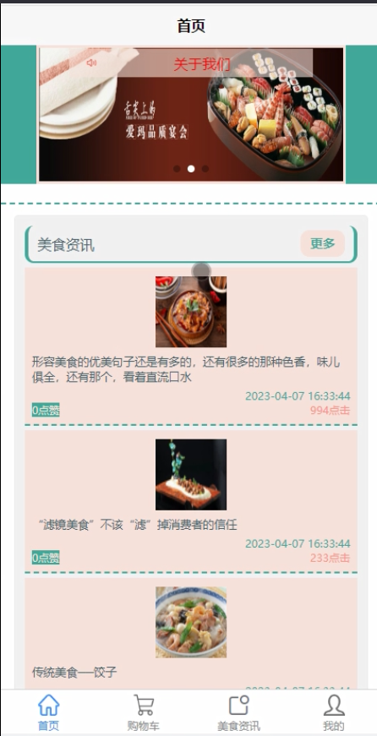

图6-1 前台首页界面图

### 注册界面

不是外卖系统小程序中正式会员的是可以在线进行注册的，当用户点击“注册”按钮，填写上自己的账号+密码+确认密码+昵称+头像等，再点击“注册”按钮后将会先验证输入的有没有空数据，再次验证密码和确认密码是否是一样的，最后验证输入的账户名和数据库表中已经注册的账户名是否重复，只有都验证没问题后即可会员注册成功。其用注册流程图如图6-2所示，注册界面展示如下图6-3所示。



图6-2注册流程图

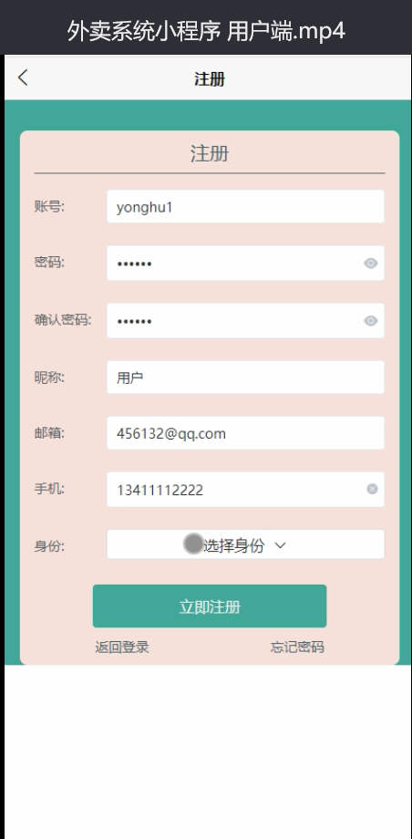

图6-3 前台注册界面图

### 登录界面

外卖系统小程序中的前台上注册后的会员是可以通过自己的账户名和密码进行登录的，当会员输入完整的自己的账户名和密码信息后，点击“登录”按钮后，将会首先验证输入的有没有空数据，再次验证输入的账户名+密码和数据库中当前保存的用户信息是否一致，只有在一致后将会登录成功并自动跳转到外卖系统小程序的首页中；否则将会提示相应错误信息，用户登录流程如图6-4所示，登录界面如下图6-5所示。



图6-4 登录流程图

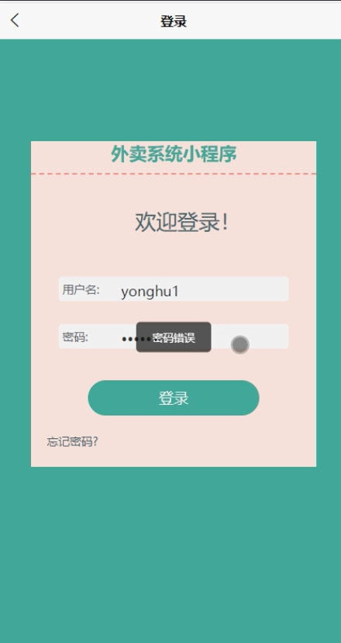

图6-5会员登录界面图

### 菜品信息详情界面

当访客点击了任意菜品分类后将会进入该款菜品的详情界面，可以了解到该菜品的图片信息、分类信息、价钱信息等，同时可以对该菜品进行加购、评论，菜品详情展示页面如图6-6所示，购买流程图如图6-7所示。

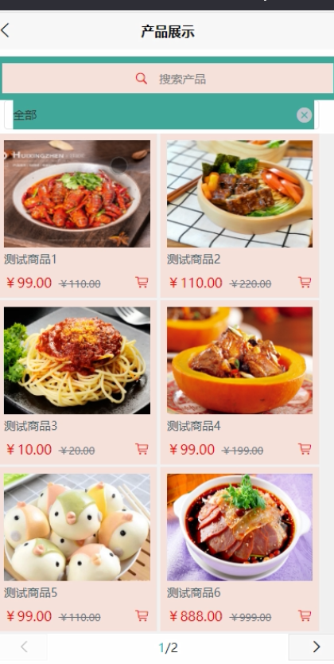

图6-6 商品详情界面图



图6-7购买流程图

### 购物管理界面

当用户点击“购物车”按钮则会显示自己加入购物车的美食信息，然后对其进行购买管理，购物管理界面如下图6-8所示。

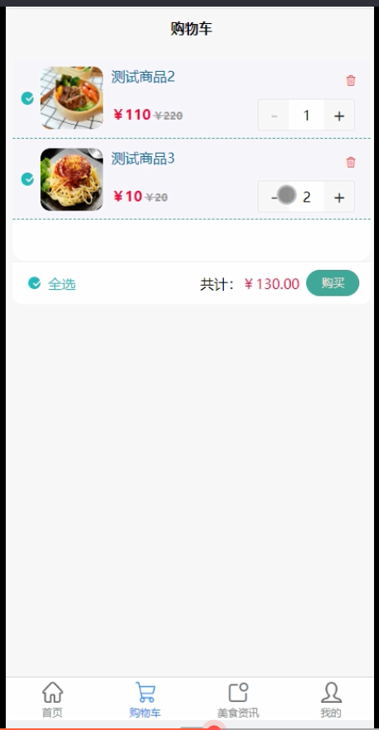

图6-8 购物管理界面图

### 订单管理界面

在点击导航栏上的“订单管理”后，会显示自己提交的所有的订单，可以按照订单状态等进行查看，订单管理界面如下图6-9所示。

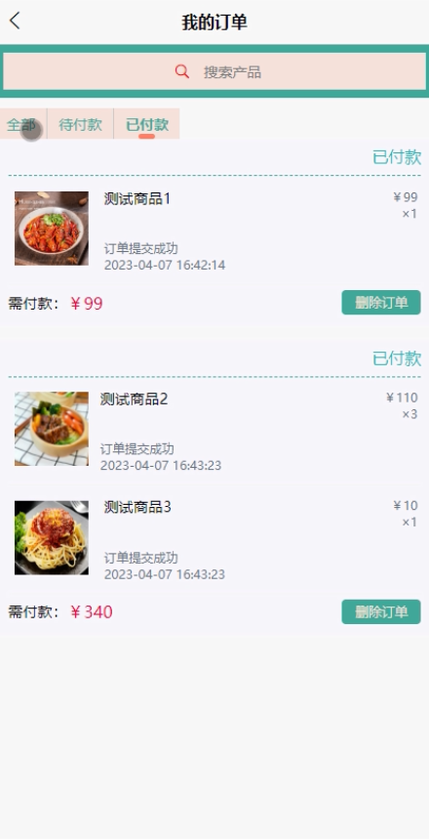

图6-9 我的订单界面图

## 管理员功能模块

### 用户管理界面

外卖系统小程序中的管理人员是可以对前台注册的普通用户进行管理。用户管理如下图6-10所示。

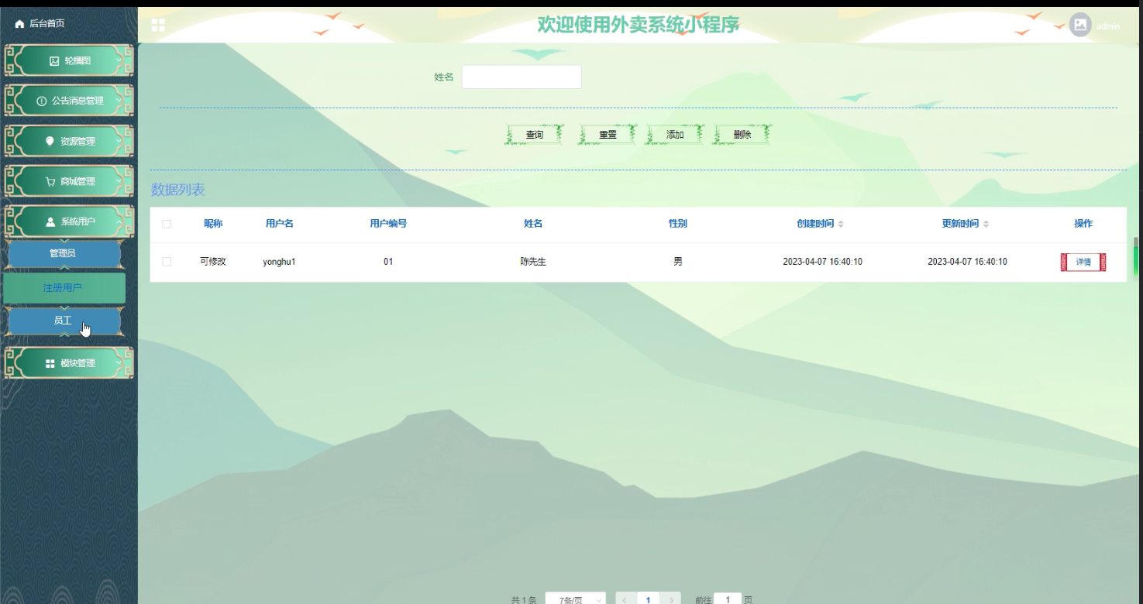

图6-10用户管理界面图

员工管理界面如下图6-11所示。

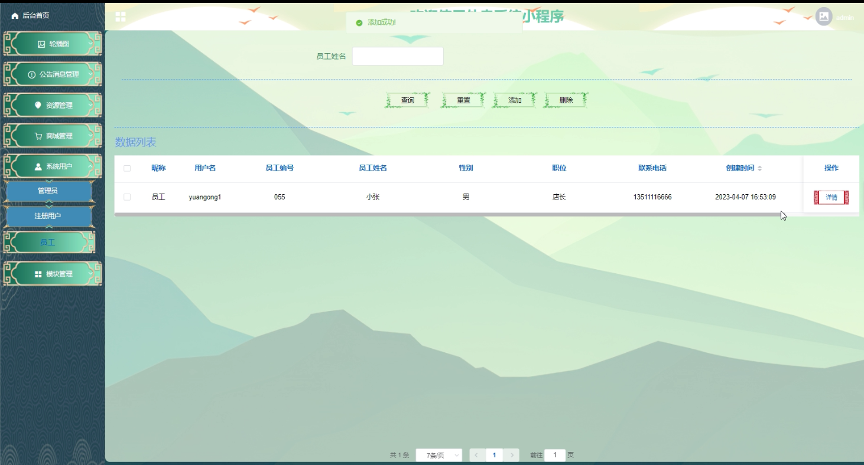

图6-11员工管理界面图

### 菜品信息界面

外卖系统小程序中的管理人员是可以对外卖系统小程序内的不同菜品分类下的菜品信息进行维护和管理的，菜品信息管理界面如下图6-12所示。

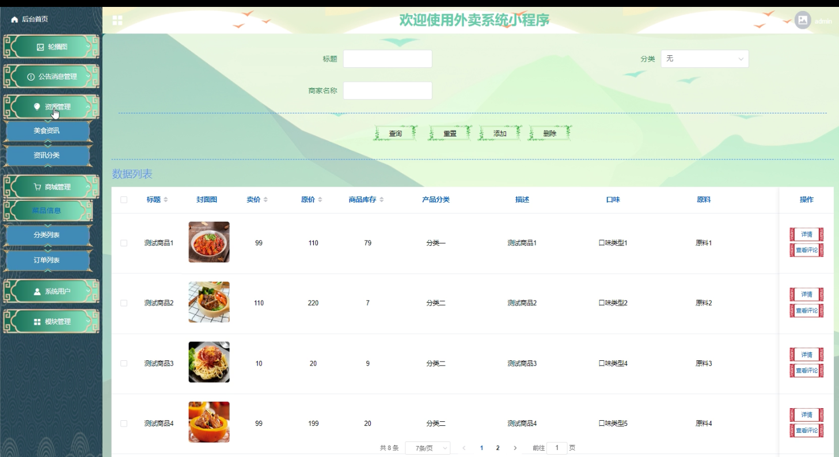

图6-12菜品信息管理界面图

### 菜品分类界面

外卖系统小程序中的管理人员是可以对外卖系统小程序内的商品的类别进行管控。菜品分类添加界面如下图6-13所示。

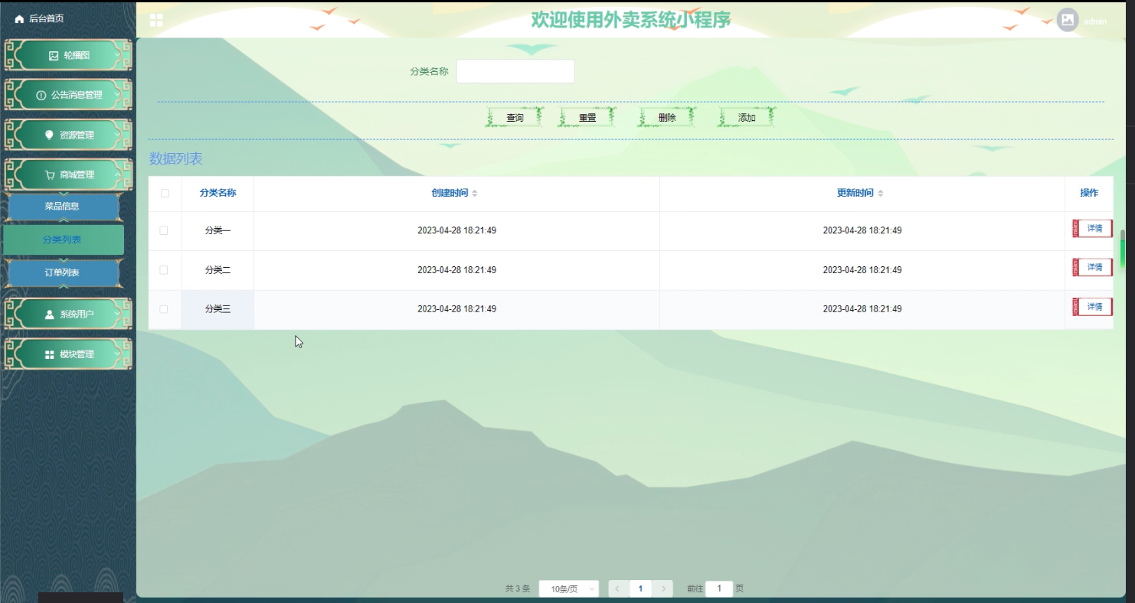

图6-13菜品分类添加界面图

### 订单管理界面

外卖系统小程序中的管理人员是可以对外卖系统小程序内的订单进行操作的，订单管理界面如下图6-14所示。

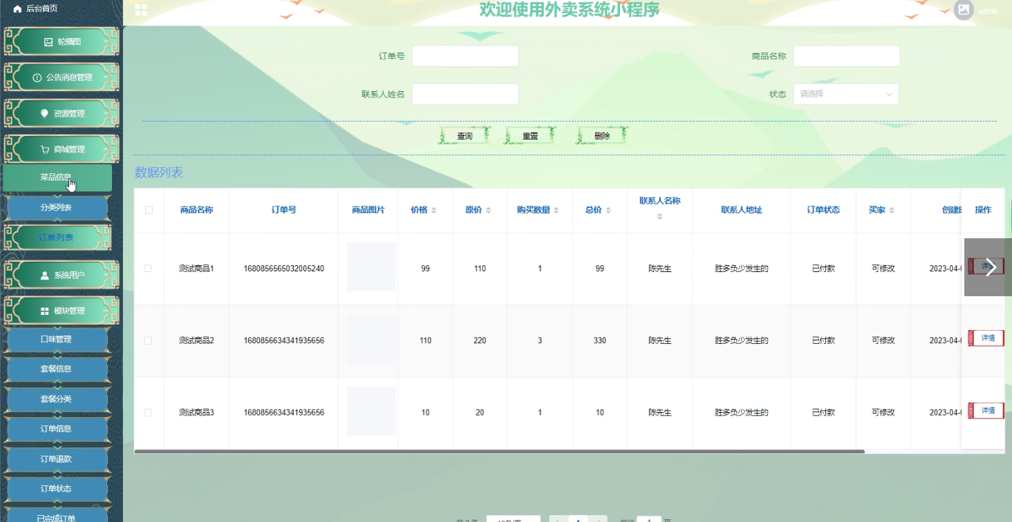

图6-14 订单管理界面图

## 员工功能模块

### 套餐信息界面

外卖系统小程序中的员工是可以对外卖系统小程序内的套餐信息进行查看的，套餐信息界面如下图6-15所示

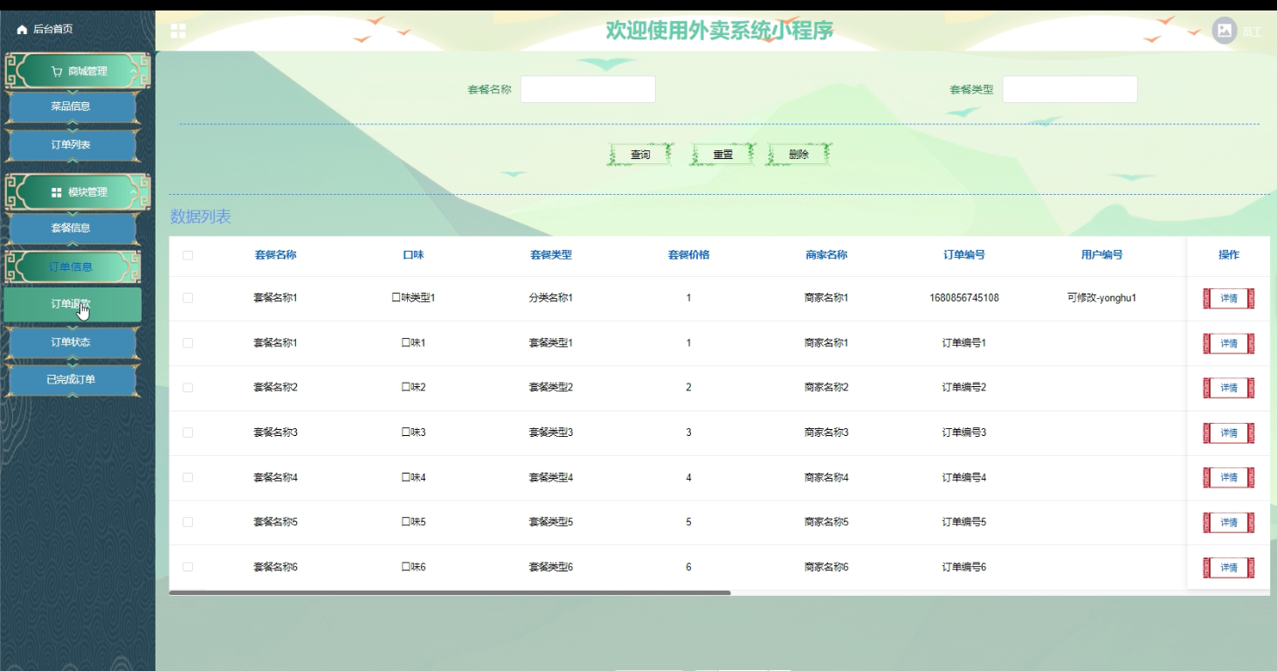

图6-15 套餐信息界面图

### 订单退款界面

外卖系统小程序中的员工是可以对外卖系统小程序内的订单退款信息进行查看的，订单退款信息界面如下图6-16所示

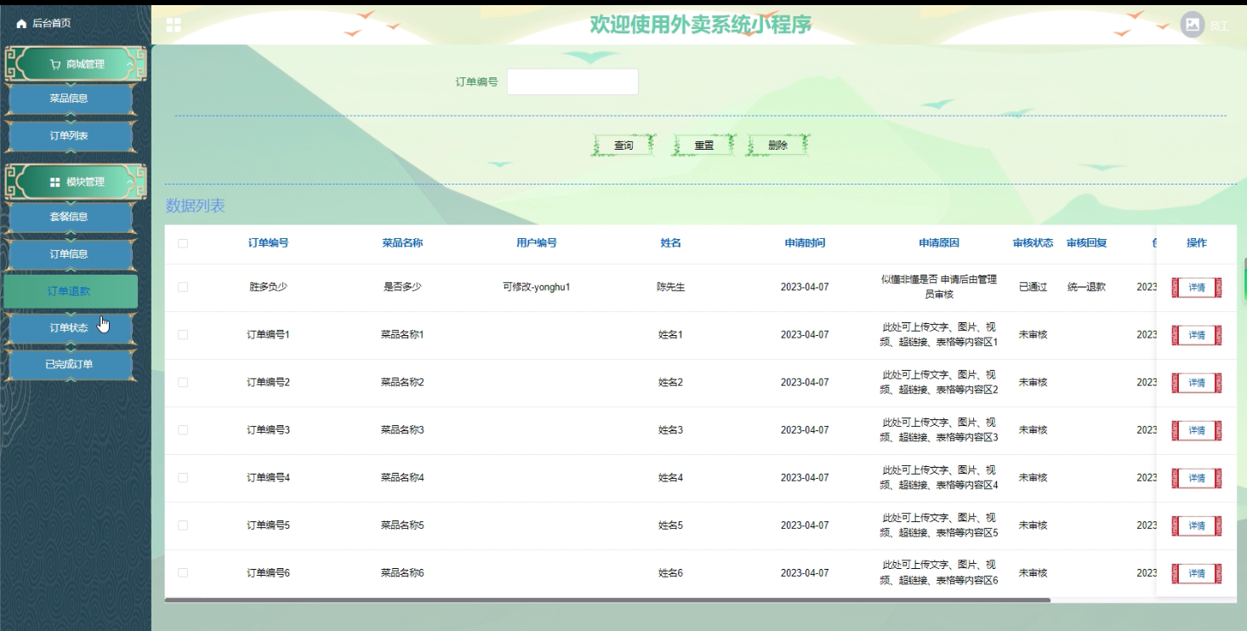

图6-16订单退款信息界面图

# 

# 系统的测试

## 测试的目的

系统的小程序端、后台管理员端、数据库完成以后，这个系统才算是完成了一半，我们在这之后要对系统进行最后的一个阶段，那就是测试了，测试对一个系统来说是非常重要的，有的时候开发完一个系统，如果测试不合格的话，这个系统是没有办法进行投入使用的，所有我们要用测试对系统的功能进行检验，把不完善的功能尽量完善，把出现的bug解决掉，然后给用户呈现出一个完美的系统。通过对系统最后一步的测试，使得开发人员对自己的系统更加有信心，更加积极的为后期的系统版本的更新提供支持。

## 系统测试用例

系统测试包括：用户登录功能测试、菜品展示功能测试、菜品添加、菜品搜索、密码修改功能测试，如表7-1、7-2、7-3、7-4、7-5所示：

用户登录功能测试：

表7-1 用户登录功能测试表

|  |  |
| --- | --- |
| 用例名称 | 用户登录系统 |
| 目的 | 测试用户通过正确的用户名和密码可否登录功能 |
| 前提 | 未登录的情况下 |
| 测试流程 | 1) 进入登录页面  2) 输入正确的用户名和密码 |
| 预期结果 | 用户名和密码正确的时候，跳转到登录成功界面，反之则显示错误信息，提示重新输入 |
| 实际结果 | 实际结果与预期结果一致 |

菜品查看功能测试：

表7-2 菜品查看功能测试表

|  |  |
| --- | --- |
| 用例名称 | 菜品查看 |
| 目的 | 测试菜品查看功能 |
| 前提 | 用户登录 |
| 测试流程 | 点击菜品列表 |
| 预期结果 | 可以查看到所有菜品信息 |
| 实际结果 | 实际结果与预期结果一致 |

管理员添加菜品界面测试：

表7-3 管理员添加菜品界面测试表

|  |  |
| --- | --- |
| 用例名称 | 菜品发布测试用例 |
| 目的 | 测试菜品发布功能 |
| 前提 | 管理员用户正常登录情况下 |
| 测试流程 | 1）管理员点击菜品，然后点击添加后并填写信息。  2）点击进行提交。 |
| 预期结果 | 提交以后，页面首页会显示新的菜品信息 |
| 实际结果 | 实际结果与预期结果一致 |

菜品搜索功能测试：

表7-4 菜品搜索功能测试表

|  |  |
| --- | --- |
| 用例名称 | 菜品品搜索测试 |
| 目的 | 测试菜品搜索功能 |
| 前提 | 无 |
| 测试流程 | 1）在搜索框填入搜索关键字。  2）点击搜索按钮。 |
| 预期结果 | 页面显示包含有搜索关键字菜品 |
| 实际结果 | 实际结果与预期结果一致 |

密码修改搜索功能测试：

表7-5 密码修改功能测试表

|  |  |
| --- | --- |
| 用例名称 | 密码修改测试用例 |
| 目的 | 测试管理员密码修改功能 |
| 前提 | 管理员用户正常登录情况下 |
| 测试流程 | 1）管理员密码修改并完成填写。  2）点击进行提交。 |
| 预期结果 | 使用新的密码可以登录 |
| 实际结果 | 实际结果与预期结果一致 |

## 系统测试结果

通过编写外卖系统小程序的测试用例，已经检测完毕一上功能模块的测试，通过这4大模块为外卖系统小程序的后期推广运营提供了强力的技术支撑。

# 总结与展望

网络大环境下，电子商务的商业模式已经遍及全国各地，由于人们生活水平的提高以及生活节奏的加快，让人们也已经爱上这种购物模式。本次开发的外卖系统小程序即是基于目前电子商务模式而建设的，其开发目的是给用户提供一个全新的交易环境，提高用户购物的体验度，系统的开发不仅可以实现道具城游戏商品的购物、销售，还能进行人机对话，功能非常多样。

该外卖系统小程序使用的开发环境是功能强大的JAVA+MYSQL，在大学的学科中重点学习了这两中技术，在对这些技术学习、熟悉之后，结合对系统进行的需求分析顺利的完成了本次项目的设计。在最初接到任务书的那一刻，比较迷茫，没有任何的思路，在经过了老师的指导以后，调查了一些购物系统相关的资料后，慢慢的有了头绪，开始入手开题，明确了系统的内容，对系统进行可行性的分析，确定系统可行以及功能内容以后，就按照开题初步设计的内容进行完善，慢慢补充、学习，最终结束了程序的开发，也完成了论文的写作。这一过程，虽然艰辛，但也学习到了很多，对项目开发流程也有了一个新的认识，动手能力也得到了提高，这正是书本上所学习不到的。

经过开发本项目，让我非常有成就高，与此同时我对程序的开发更加感兴趣了，信息技术真的很强大，也很深奥，在以后工作中，我将会寻找与其相关工作，继续深入学习，开发出更优秀的项目。

# 参考文献

[1]王琪.SpringBoot在线学习系统的开发[J].互联网周刊,2023(05):60-62.

[2]Paul Krill. Oracle per-employee Java licensing could benefit rivals[J]. InfoWorld.com,2023.

[3]Zhang Qi,Zhang Junzhou,Park Kayoung,Tang Chuanyi. Evaluation of WIC Online Ordering during the COVID-19 Pandemic: Evidence from an Oklahoma Grocery Store Chain[J]. Nutrients,2023,15(3).

[4]许仲生.电子商务产业集群的形成、演变及发展探析[J].技术与市场,2023,30(01):119-123.

[5]Paul Krill. Java CDS improvements would help boost startup times[J]. InfoWorld.com,2023.

[6]Yu Yang. Design and Implementation of Student Information Management System Based on Springboot[J]. Advances in Computer, Signals and Systems,2022,6(6).

[7]索红升.基于Java的电子商务平台的设计与开发[J].软件,2022,43(11):138-140.

[8]徐瑞繁,李秀萌,刘泓杏,李一笑.高校校园外卖配送经济可行性分析及方略[J].营销界,2022(11):35-37.

[9]李向龙.疫情防控快速设计高校线上订餐系统[J].中国教育网络,2022(05):77-78.

[10]Schulze Schwering Dorothee,Isabell Sonntag Winnie,Kühl Sarah. Agricultural E-commerce: Attitude segmentation of farmers[J]. Computers and Electronics in Agriculture,2022,197.

[11]徐伟峰,黄诗雯,陈旭辉.基于O2O模式的校园外卖订餐APP的设计研究[J].电子元器件与信息技术,2021,5(09):171-172+175.DOI:10.19772/j.cnki.2096-4455.2021.9.079.

[12]Fuyuan Cheng. Talent Recruitment Management System for Small and Micro Enterprises Based on Springboot Framework[J]. Advances in Educational Technology and Psychology,2021,5(2).

[13]李雪钦.网络美食经济已成餐饮新形态[J].食品界,2020(07):36-37.

[14]杨艳妮. 分享餐饮美食平台的政府监管问题研究[D].吉林大学,2019.

[15]陈瑞.基于Springboot高并发Java Web开发模式[J].电脑编程技巧与维护,2019(04):27-30.DOI:10.16184/j.cnki.comprg.2019.04.009.

[16]郝恬. 针对双用户的订餐系统设计研究[D].武汉理工大学,2019.DOI:10.27381/d.cnki.gwlgu.2019.000461.

[17]胡煜.基于SharePoint平台外卖订餐系统设计与应用[J].饮食科学,2018(06):183.

[18]文泰康. 一种外卖管理软件的设计与实现[D].电子科技大学,2017.

[19]袁梦如.餐饮外卖O2O市场顾客满意度研究——以合肥各大高校市场为例[J].现代商贸工业,2016,37(29):55-57.DOI:10.19311/j.cnki.1672-3198.2016.29.032.

[20]李敏儿. 餐饮企业外卖订餐系统的设计与实现[D].华南理工大学,2016.

# 致 谢

通过这样设计与开发这样一个系统，首先向我们老师、同学和朋友表达真诚的感谢。没有指导老师的指导和平日子的教导，我也不能够学到如此多的专业知识。另外，也佩服老师兢兢业业的工作态度，给我们做好了表率。系统开发技术要学习的东西很多，前台框架、后台框架、业务流程、数据结构、操作系统等各种知识非常的丰富，都需要慢慢的专研。在这里，首先感谢老师细心的教导，我只想说一句：“老师，谢谢您，您辛苦了！有您在，大学生活才更加的充实。”另外，我要感谢我的室友，由于知识掌握得不够产生各种问题，正因为有了你们的帮忙，给我提出很多很好的建议，才能更好的解决系统开发问题。同时，我也应该感谢那些计算机专业的先哲们，正是由于有这么一群人，才能把这样的专业研究得如此透彻，才能助力新世界的诞生。你们的理论，是我们一生学习的内容，你们的成就，是我们一生追求的目标。

最后，也希望自己在未来的道路上能够走得更远，不辜负在大学的学习，以及老师们的细致的教导。